Содержание

Раздел 1. Общие сведения об учителе………………………………………………….... | 2
Раздел 2. Результаты педагогической деятельности учителя……………………….. | 3
2.1. Динамика успеваемости за 3 года………………………………………………………. | 3
2.2. Показатели образовательных достижений обучающихся за 3 года………………….. | 3
2.3. Результаты государственной (итоговой) аттестации в новой форме по физике…… | 4
2.4. Результаты государственной (итоговой) аттестации в форме ЕГЭ по физике……… | 5
2.5. Результаты итогового контроля (переводных экзаменов)…………………………..... | 5
2.6. Итоги внутришкольной диагностики………………………………………………….. | 6
2.7. Результаты контрольно-методических срезов знаний обучающихся……………….. | 7
2.8. Динамика индивидуальных образовательных достижений обучающихся за 3 года.. | 8
Раздел 3. Внеурочная деятельность по предмету………………………………………. | 8
3.1. Организация педагогом системы внеурочной деятельности………………………… | 8
3.2. Внеурочная деятельность по предмету в рамках школы……………………………... | 9
3.3. Результаты участия обучающихся в творческих конкурсах, научно-практических конференциях и олимпиадах……………………………………………………………….. | 10
3.4. Динамика активности обучающихся…………………………………………………… | 12
3.5. Профессиональное самоопределение обучающихся………………………………….. | 12
Раздел 4. Результаты психолого-педагогической диагностики……………………… | 13
4.1. Результаты анкетирования обучающихся……………………………………………… | 13
4.2. Результаты анкетирования родителей обучающихся…………………………………. | 14
4.3. Отношение обучающихся к предмету………………………………………………..... | 14
4.4. Психологическая атмосфера на уроках физики……………………………………...... | 15
4.5. Сравнительный анализ исследования психологической атмосферы на уроках физики………………………………………………………………………………………… | 15
Раздел 5. Научно-методическая деятельность педагога………………………………. | 16
5.1. Рабочие программы по физике…………………………………………………………. | 16
5.2. Программы элективных курсов ………………………...……………………………… | 16
5.3. Дидактические материалы…….. ………………………………………………………. | 16
5.4. Участие в мероприятиях, повышающих имидж образовательного учреждения……. | 17
5.5. Востребованность профессионального потенциала педагога………………………... | 19
5.6. Участие в конкурсах профессионального мастерства………………………………… | 19
5.7. Обобщение опыта работы………………………………………………………………. | 19
Раздел 6. Публикации……………………………………………………………………..... | 20
Раздел 7. Внешняя оценка деятельности педагога……………………………………... | 21
7.1. Отзывы о деятельности педагога……………………………………………………….. | 21
Приложения………………………………………………………………………………… | 22

- Общие сведения об учителе

Фамилия, имя, отчество: Вахрушева Татьяна Борисовна

Дата рождения: 8 июля 1962 года

Образование, название ВУЗа, год окончания: высшее, Тамбовский ордена «Знак Почёта» государственный педагогический институт, физико-математический факультет по специальности «Математика и физика», 1984 г.

Квалификация: учитель математики и физики

Место работы: муниципальное бюджетное общеобразовательное учреждение «Новолядинская средняя общеобразовательная школа»

Должность: учитель физики
Педагогический стаж:
общий 28 лет
по специальности 27 лет
в данной школе 28 лет

Квалификационная категория: первая

Награды:
- ПОЧЕТНАЯ ГРАМОТА. ПНПО. Министерство образования и науки Российской Федерации г. Москва, Приказ Минобрнауки России от 5 июля 2010г. № 748.
- ПОЧЕТНАЯ ГРАМОТА. Министерство образования и науки Российской Федерации г. Москва, Приказ Минобрнауки России от 20 января 2012г. № 47/к-н

Сведения о повышении квалификации
Год | Проблематика курсов | Объем
2010 | Проектная деятельность в информационно-образовательной среде 21 века (ТЕО 2) | 72
2011 | Проектирование образовательного процесса в ИОС в соответствии с требованиями ФГОС | 144
2011 | Использование ЭОР в процессе обучения в основной школе по физике | 108
2012 | Обучение детей с ОВЗ с использованием интернет-технологий | 144
2012 | Формирование профессиональной компетентности учителя физики в условиях реализации национальной образовательной инициативы «Наша новая школа» | 144
2012 | Экспертная деятельность в системе образования: федеральный государственный контроль качества образования | 36

2. Результаты педагогической деятельности
2.1. Динамика успеваемости за 3 года
Учебный год | 2009-2010 | 2010-2011 | 2011-2012
Уровень обученности, % | 100 | 100 | 100
Качество знаний по физике, % | 67,7 | 76,9 | 81
Средний балл | 4,0 | 4,07 | 4,1

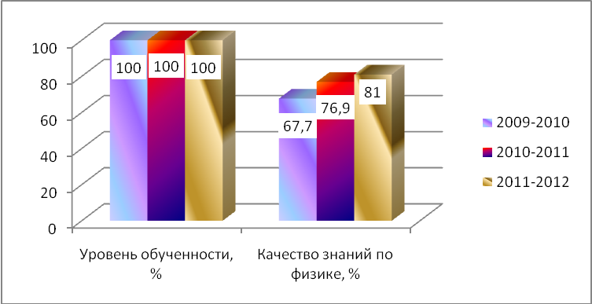
Прослеживается положительная динамика качества знаний по физике с 2009 по 2012 год, прирост составляет 13,3%.
Индивидуальная работа c обучающимися, своевременная коррекция знаний способствовали повышению качественных показателей по предмету.

2.2. Показатели образовательных достижений обучающихся за 3 года
Учебный год | 2009-2010 | 2010-2011 | 2011-2012
Классы | 8А | 9А | 10А
Обученность | 100% | 100% | 100%
Качество знаний | 75,8% | 76,1% | 74,9%
Классы | 8В | 9В | 9А
Обученность | 100% | 100% | 100%
Качество знаний | 54,2% | 62,1% | 100%
Классы | 9А | 10А | 11А
Обученность | 100% | 100% | 100%
Качество знаний | 78,9% | 76,6% | 92,9%
Классы | 9Б | 7А | 8А
Обученность | 100% | 100% | 100%
Качество знаний | 47,2% | 86,7% | 69%
Классы | 9В | 7Б | 7А
Обученность | 100% | 100% | 100%
Качество знаний | 54,8% | 49,3% | 100%
Классы | 10А | 11А | 7Б
Обученность | 100% | 100% | 100%
Качество знаний | 83,7% | 85,3% | 56,5%
Классы | 11А | 8А | 7В
Обученность | 100% | 100% | 100%
Качество знаний | 85% | 100% | 58,8%
Уровень обученности на протяжении трех лет остаётся стабильным и составляет 100%, прослеживается положительная динамика качества знаний. Однако при переходе из 9 в 10 класс прослеживается снижение качества знаний. Это объясняется тем, что в классный коллектив прибыли обучающиеся с низкими учебными возможностями из филиалов. В 10 – 11 (профильном) классе прослеживается позитивная динамика роста качества знаний, что связано с повышением интереса к предмету и дальнейшим профессиональным самоопределением.

  - . Результаты государственной (итоговой) аттестации в новой форме по физике

Год выпуска | Кол-во выпускников | Из них сдавали экзамен по предмету | Кол-во полученных в ходе итоговой аттестации оценок |  |  |  | Кол-во учащихся, подтвердивших или повысивших в ходе итоговой аттестации годовую оценку
Год выпуска | Кол-во выпускников | Из них сдавали экзамен по предмету | 5 | 4 | 3 | 2 | чел. | %
2010 | 28 | 12 | 7 | 5 | 0 | 0 | 12 | 100%
2011 | 25 | 9 | 6 | 3 | 0 | 0 | 9 | 100%

Год | Обученность,% |  |  | Качество знаний,% |  |  | Средний тестовый балл
Год | по классу | по  району | по области | по классу | по  району | по области | по классу | по  району | по области
2010 | 100 | 100 | 99 | 100 | 90 | 74 | 83,8 | 80,86 | 67,26
2011 | 100 | 97,06 | 98,85 | 100 | 76,47 | 67,31 | 81,2 | 68,59 | 60,86

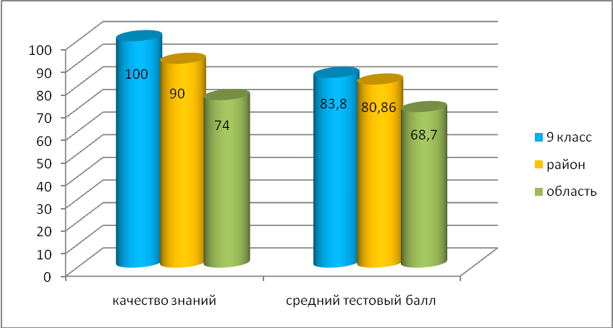

Результаты государственной (итоговой) аттестации в новой форме по физике выпускников 9 класса значительно превышают районные и областные показатели. В 2011 году качество знаний превышает областной показатель на 32,7%, обученность – на 1,1%, средний тестовый балл – на 20,34.

  - Результаты государственной (итоговой) аттестации в форме ЕГЭ
по физике

Год | Кол-во выпуск-  ников | Из них сдавали экзамен по предмету | Обученность |  |  |  | Средний тестовый балл
Год | Кол-во выпуск-  ников | Из них сдавали экзамен по предмету | по классу | по школе | по району | по области | по классу | по школе | по району | по области
2010 | 6 | 5 | 100% | 100% | 98% | 97% | 58 | 54,33 | 47,6 | 50,15
2011 | 12 | 6 | 100% | 100% | 96,5 | 95,3 | 64,7 | 56,44 | 49,37 | 52,12
2012 | 13 | 7 | 100% | 100% | 95,7 | 89,74 | 52,4 | 51 | 47,7 | 49,09

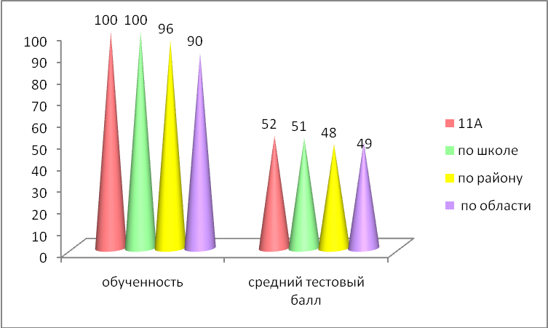

Результаты ЕГЭ по физике значительно превышают показатели по району и области. Прослеживаются стабильно высокий уровень обученности – 100%, средний тестовый балл превышает областной показатель – от 3,31 до 12,58 за 3 года.

2.5. Результаты итогового контроля (переводных экзаменов)
Учебный  год | Класс | Кол-во  обуч-ся | Кол-во участников | Обученность, % |  | Качество знаний, %
 |  |  |  | по  итогам года | по  итогам  экзамена | по  итогам года | по  итогам экзамена
2009-2010 | 8А | 25 | 25 | 100 | 100 | 87 | 94
2009-2010 | 10А | 14 | 14 | 100 | 100 | 78,6 | 78,6
2010-2011 | 7А | 30 | 30 | 100 | 100 | 86,7 | 86,7
2010-2011 | 7Б | 28 | 28 | 100 | 100 | 75 | 75
2010-2011 | 10А | 14 | 14 | 100 | 100 | 78,6 | 78,6
2011-2012 | 7А | 23 | 23 | 100 | 100 | 87 | 87
2011-2012 | 7Б | 26 | 26 | 100 | 100 | 73,1 | 73,1
2011-2012 | 7В | 17 | 17 | 100 | 100 | 52,6 | 58,8
2011-2012 | 8А | 29 | 29 | 100 | 100 | 86,2 | 86,2
2011-2012 | 10А | 14 | 14 | 100 | 100 | 85,7 | 85,7
Физика является самым популярным экзаменом по выбору на итоговом контроле на протяжении многих лет. На переводных экзаменах обучающиеся ежегодно подтверждают свои годовые результаты или демонстрируют результаты, выше годовых.
2.6. Итоги внутришкольной диагностики
Учебный год | Дата | Класс | Кол-во уч-ся | Выполняли работу | Уровень обученности | Качество знаний | Получили «5»
2009-2010 | Стартовый контроль
2009-2010 | 23.09 | 8а | 25 | 22 | 22/100 | 18/82 | 12/55
2009-2010 | 25.09 | 8в | 22 | 16 | 13/81 | 8/50 | 3/19
2009-2010 | 17.09 | 9а | 23 | 16 | 12/75 | 7/44 | 3/19
2009-2010 | 23.09 | 9б | 21 | 18 | 14/78 | 10/56 | 7/39
2009-2010 | 25.09 | 9в | 18 | 18 | 14/78 | 10/56 | 7/39
2009-2010 | 17.09 | 10а | 14 | 11 | 11/100 | 7/64 | 2/18
2009-2010 | 17.09 | 11а | 6 | 6 | 6/100 | 5/83 | -
2009-2010 | Рубежный контроль
2009-2010 | 19.02 | 8а | 25 | 25 | 25/100 | 20/80 | 13/55
2009-2010 | 17.02 | 8в | 22 | 20 | 20/100 | 14/70 | 4/20
2009-2010 | 10.02 | 9а | 23 | 21 | 21/100 | 14/67 | 9/43
2009-2010 | 19.02 | 9б | 21 | 18 | 14/78 | 10/56 | 7/39
2009-2010 | 17.02 | 9в | 18 | 18 | 14/78 | 10/56 | 7/39
2009-2010 | 10.02 | 10а | 14 | 11 | 11/100 | 7/64 | 2/18
2009-2010 | 19.02 | 11а | 6 | 6 | 6/100 | 4/67 | 3/50
2009-2010 | Итоговый контроль
2009-2010 | 27.05 | 8а | 25 | 25 | 25/100 | 20/80 | 12/48
2009-2010 | 20.05 | 8в | 22 | 22 | 22/100 | 12/55 | 6/27
2009-2010 | 19.05 | 9а | 23 | 22 | 22/100 | 14/64 | 10/45
2009-2010 | 27.05 | 9б | 21 | 18 | 14/78 | 10/56 | 7/39
2009-2010 | 20.05 | 9в | 18 | 18 | 14/78 | 10/56 | 7/39
2009-2010 | 19.05 | 10аб | 14 | 14 | 14/100 | 9/64 | 4/29
2009-2010 | 19.05 | 11аб | 6 | 6 | 6/100 | 4/67 | 3/50
2010-2011  2010-2011 | Стартовый контроль
2010-2011  2010-2011 | 22.09 | 7а | 30 | 25 | 25/100 | 17/68 | 9/36
2010-2011  2010-2011 | 28.09 | 7б | 28 | 24 | 24/100 | 10/42 | -
2010-2011  2010-2011 | 24.09 | 9а | 25 | 19 | 19/100 | 13/68 | 5/26
2010-2011  2010-2011 | 22.09 | 9в | 23 | 20 | 22/95 | 12/60 | 4/20
2010-2011  2010-2011 | 28.09 | 10аб | 15 | 13 | 10/77 | 4/31 | -
2010-2011  2010-2011 | 24.09 | 11аб | 12 | 10 | 10/100 | 7/70 | 1/10
2010-2011  2010-2011 | 28.09 | 8а | 1 | 1 | 1/100 | 1/100 | 1/100
2010-2011  2010-2011 | Рубежный контроль
2010-2011  2010-2011 | 11.02 | 7а | 30 | 27 | 26/96,2 | 16/57,7 | 5/18,5
2010-2011  2010-2011 | 16.02 | 7б | 28 | 24 | 24/100 | 12/50 | -
2010-2011  2010-2011 | 17.02 | 9а | 25 | 20 | 18/90 | 15/75 | 4/8
2010-2011  2010-2011 | 11.02 | 9в | 23 | 17 | 12/71 | 5/29 | -
2010-2011  2010-2011 | 16.02 | 10аб | 15 | 14 | 13/93 | 9/64 | 8/57
2010-2011  2010-2011 | 17.02 | 11аб | 12 | 12 | 10/83 | 9/75 | -
2010-2011  2010-2011 | 17.02 | 8а | 1 | 1 | 1/100 | 1/100 | 1/100
2010-2011  2010-2011 | Итоговый контроль
2010-2011  2010-2011 | 21.05 | 7а | 30 | 25 | 25/100 | 18/72 | 10/40
2010-2011  2010-2011 | 24.05 | 7б | 28 | 24 | 24/100 | 10/42 | -
2010-2011  2010-2011 | 20.05 | 9а | 25 | 19 | 19/100 | 13/68 | 5/26
2010-2011  2010-2011 | 21.05 | 9в | 23 | 20 | 22/95 | 12/60 | 4/20
2010-2011  2010-2011 | 24.05 | 10а | 15 | 13 | 10/77 | 4/31 | -
2010-2011  2010-2011 | 20.05 | 11а | 12 | 10 | 10/100 | 7/70 | 1/10
2011-2012 | Стартовый контроль
2011-2012 | 27.09 | 7а | 24 | 22 | 22/100 | 18/82 | 12/55
2011-2012 | 23.09 | 7б | 23 | 16 | 13/81 | 8/50 | 3/19
2011-2012 | 26.09 | 7в | 17 | 16 | 12/75 | 7/44 | 3/19
2011-2012 | 27.09 | 9а | 1 | 1 | 1/100 | 1/100 | 1/100
2011-2012 | 23.09 | 8а | 27 | 18 | 14/78 | 10/56 | 7/39
2011-2012 | 26.09 | 10аб | 11 | 11 | 11/100 | 7/64 | 2/18
2011-2012 | 26.09 | 11аб | 14 | 11 | 10/91 | 5/45 | -
2011-2012 | Рубежный контроль
2011-2012 | 21.12 | 7а | 24 | 22 | 22/100 | 18/82 | 12/55
2011-2012 | 16.12 | 7б | 23 | 16 | 13/81 | 8/50 | 3/19
2011-2012 | 23.12 | 7в | 17 | 16 | 12/75 | 7/44 | 3/19
2011-2012 | 21.12 | 9а | 1 | 1 | 1/100 | 1/100 | 1/100
2011-2012 | 16.12 | 8а | 27 | 18 | 14/78 | 10/56 | 7/39
2011-2012 | 23.12 | 10аб | 11 | 11 | 11/100 | 7/64 | 2/18
2011-2012 | 21.12 | 11аб | 14 | 14 | 13/93 | 5/45 | 5/36
2011-2012 | Итоговый контроль
2011-2012 | 22.05 | 7а | 24 | 24 | 24/100 | 20/82 | 12/50
2011-2012 | 18.05 | 7б | 23 | 16 | 13/81 | 8/50 | 3/19
2011-2012 | 22.05 | 7в | 17 | 16 | 12/75 | 7/44 | 3/19
2011-2012 | 22.05 | 9а | 1 | 1 | 1/100 | 1/100 | 1/100
2011-2012 | 18.05 | 8а | 27 | 27 | 27/100 | 24/89 | 17/63
2011-2012 | 22.05 | 10аб | 14 | 14 | 14/100 | 9/64 | 4/29
2011-2012 | 18.05 | 11аб | 14 | 14 | 14/100 | 10/71 | 3/21

Вывод: выбор оптимальных методов и форм обучения даёт положительную динамику обученности и качества знаний в течение каждого года обучения.

2.7.Результаты контрольно-методических срезов знаний обучающихся
Форма  проведения | Дата | Класс | Кол-во  уч-ся | Выполняли работу | Уровень  обученности | Качество знаний | Получили  «5»
2009-2010 учебный год
тест | 26.03 | 8АВ | 47 | 43 | 41 – 95,3% | 28-65,1% | 11 -25,6%
тест | 28.04 | 11А | 6 | 5 | 5 - 100% | 4 –80% | 1 - 20%
тест | 30.04 | 9А | 23 | 11 | 11 -100% | 8 -73% | 3 – 27%
2010-2011 учебный год
тест | 30.04 | 11А | 12 | 7 | 7 – 100% | 6 –85,7% | 3- 50%
тест | 30.04 | 9АВ | 48 | 12 | 12 -100% | 10 -83,3% | 6 -50%
2011-2012 учебный год
тест | 04.04 | 11АБ | 14 | 10 | 10 – 100% | 8 –80% | 3 -30%

По результатам внутришкольной диагностики прослеживается высокий уровень обученности и качества знаний обучающихся по предмету.

2.8. Динамика индивидуальных образовательных достижений обучающихся
за 3 года
Год | Класс | Всего  учащихся | Количество учащихся
Год | Класс | Всего  учащихся | Повысивших  годовую оценку | Снизивших  годовую оценку | Общий итог (+/-)
2009- 2010 | 8а | 25 | 1 | 0 | +1
2009- 2010 | 8в | 22 | 2 | 2 | 0
2009- 2010 | 9а | 23 | 1 | 0 | +1
2009- 2010 | 9б | 21 | 0 | 0 | 0
2009- 2010 | 9в | 18 | 0 | 0 | 0
2009- 2010 | 10а | 14 | 1 | 2 | -1
2009- 2010 | 11а | 14 | 1 | 0 | +1
Итого |  | 123 | 6 | 4 | +2
2010 - 2011 | 7а | 30 | 1 | 0 | +1
2010 - 2011 | 7б | 28 | 2 | 0 | +2
2010 - 2011 | 9а | 25 | 3 | 1 | +2
2010 - 2011 | 9в | 23 | 0 | 1 | -1
2010 - 2011 | 10аб | 15 | 0 | 1 | -1
2010 - 2011 | 11аб | 12 | 2 | 0 | +2
2010 - 2011 | 8а | 1 | 0 | 0 | 0
Итого |  | 134 | 8 | 3 | +5
2011 - 2012 | 7а | 24 | 2 | 0 | +2
2011 - 2012 | 7б | 23 | 1 | 0 | +1
2011 - 2012 | 7в | 17 | 0 | 0 | 0
2011 - 2012 | 9а | 1 | 0 | 0 | 0
2011 - 2012 | 8а | 27 | 1 | 0 | +1
2011 - 2012 | 10а | 14 | 1 | 1 | 0
2011 - 2012 | 11аб | 14 | 2 | 0 | +2
Итого |  | 116 | 7 | 1 | +6
По всем классам за  3 года |  | 373 | 21 | 8 | +13

Наблюдается положительная динамика индивидуальных образовательных достижений обучающихся по физике за 3 года.

3. Внеурочная деятельность по предмету

3.1. Организация педагогом системы внеурочной деятельности
С целью расширения и углубления знаний обучающихся, повышения интереса к предмету «физика» и для создания необходимых условий для реализации творческих возможностей обучающихся Вахрушева Т.Б. использует различные формы внеурочной деятельности. Практикуется ежегодное проведение предметных недель, олимпиад, ведется исследовательская работа в научном обществе «Кварк», элективные курсы.

Олимпиады
Предметные недели
Элективные курсы
Научное
общество

Проектная деятельность
Внеурочная деятельность по предмету

В 2010 году в рамках научного общества «Кварк» Вахрушева Т.Б. разработала, а затем реализовала программу предметного кружка «Компьютерное моделирование физических процессов» для 9 – 10 классов, на 2 года обучения, в 2011 году разработана и реализуется программа двухгодичного предметного кружка «За страницами школьного учебника физики» для обучающихся 7 – 8 классов. Формы проведения кружковой работы: лекция, беседа, творческая гостиная, деловая игра, экскурсии, круглый стол, встречи с предпринимателями, медицинскими работниками, сотрудниками ГАИ, викторины и др.

3.2. Внеурочная деятельность по предмету в рамках школы
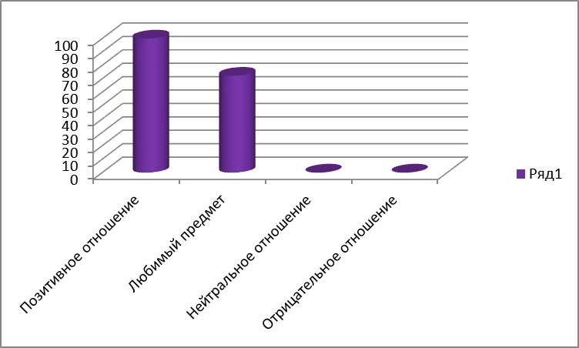
Система внеурочной деятельности оказывает положительное влияние на привитие интереса обучающихся к предмету, о чём свидетельствуют результаты диагностического исследования, проведённые в марте 2012 года, по проблеме «Выявление интереса обучающихся к учебным предметам»: 100% обучающихся выразили позитивное отношение к предмету, 70,8% обучающихся назвали физику любимым предметом.

Участия обучающихся в школьных мероприятиях по физике

Год | Мероприятие | Место проведения | Кол-во участников
2009 -2010 | Олимпиада по физике | школа | 39
2009 -2010 | Проект «Загадки природы и человеческого глаза» | Школа, школьная конференция | 3
2009 -2010 | Проект «Простейшие приборы» | Школа, школьная конференция | 4
2009 -2010 | Физический КВН в 8 А классе | Школа, в рамках проведения декады физики | 21
2009 -2010 | Смотр знаний в 9 А классе | Школа, в рамках проведения декады физики | 23
2009 -2010 | Физическая викторина  в 8в классе | Школа, в рамках проведения декады физики | 17
2010- 2011 | Олимпиада физике | школа | 38
2010- 2011 | Проект «Влияние транспорта на воздух посёлка Новая Ляда» | Школа, школьная конференция, муниципальная конференция | 4
2010- 2011 | Проект «Физика и спорт» | Школа, школьная конференция | 3
2010- 2011 | Физический вечер для обучающихся 9-11 классов | Школа, в рамках проведения декады физики | 43
2010- 2011 | Проект «Это всё для нас» | Школа, школьная конференция | 3
2010- 2011 | Игра «Что? Где? Когда?» в 10А классе | Школа, в рамках проведения декады физики | 11
2010- 2011 | Турнир смекалистых в 7АБ классах | Школа, в рамках проведения декады физики | 18
2011- 2012 | Олимпиада по физике | школа физики | 42
2011- 2012 | Проект «Сколько стоит зимой открыть дверь» | Школа, школьная конференция | 6
2011- 2012 | Проект «Необычное электричество» | Школа, школьная конференция | 7
2011- 2012 | Проект «Русский свет» | Школа, школьная конференция | 5
2011- 2012 | Физический вечер для обучающихся 10-11 классов | Школа, в рамках проведения декады физики | 45
2011- 2012 | «Умники и умницы» в 7 классах | Школа, в рамках проведения декады физики | 16
2011- 2012 | Игра «Заморочки из физической бочки» в 8 А классе | Школа, в рамках проведения декады физики | 15

3.3. Результаты участия обучающихся в творческих конкурсах,
научно – практических конференциях и олимпиадах
Год | Класс | Мероприятие | Уровень | Фамилия, имя участника | Результат
2009-2010 | 9А | Научно-практическая конференция «Первые шаги в науку-2010» | муниципальный | Юзик Валентин | 1 место
2009-2010 | 10А | Олимпиада по физике | муниципальный | Куимов Василий | 2 место
2010-2011  2010-2011 | 10АБ | Научно-практическая конференция «Грани творчества» | муниципальный | Кондратьев Александр | 1 место
2010-2011  2010-2011 | 7А | Олимпиада по физике | муниципальный | Тарураев Алексей | 1 место
2010-2011  2010-2011 | 7А | Межрегиональная заочная физико – математическая олимпиада | Всероссийский | Репина Александра | призёр
2010-2011  2010-2011 | 10А, 11А | VI Областная научно-практическая конференция школьников «Путь в науку» | региональный | Кондратьев Александр, Шелковникова Анастасия | участие
2010-2011  2010-2011 | 10А | I Всероссийская дистанционная олимпиада по физике, посвящённой 50-летию со дня первого полёта человека в космос | Всероссийский | Пастушок Алеся | победитель
2010-2011  2010-2011 | 8А | Всероссийский фестиваль молодёжного творчества «Шаг в космос» | Всероссийский | Чепурнова Алина | лауреат
2010-2011  2010-2011 | 9А | Всероссийский творческий конкурс «Физика глазами лирика» | Всероссийский | Кабакович Максим | победитель
2010-2011  2010-2011 | 9А | Всероссийский творческий конкурс «Физика глазами лирика» | Всероссийский | Рожнова Мария | лауреат
2010-2011  2010-2011 | 9В | Всероссийский творческий конкурс «Физика глазами лирика» | Всероссийский | Пуховицкая Наталья | лауреат
2010-2011  2010-2011 | 9В | Всероссийский творческий конкурс «Физика глазами лирика» | Всероссийский | Немцова Виктория | лауреат
2010-2011  2010-2011 | 9А | Всероссийский творческий конкурс «Физика глазами лирика» | Всероссийский | Дружкина Елена | лауреат
2010-2011  2010-2011 | 7А | Всероссийский творческий конкурс «Физика глазами лирика» | Всероссийский | Клеймёнова Марина | лауреат
2010-2011  2010-2011 | 9В | Всероссийский творческий конкурс «Физика глазами лирика» | Всероссийский | Зубова Анастасия | лауреат
2010-2011  2010-2011 | 9А | Всероссийский творческий конкурс «Физика глазами лирика» | Всероссийский | Горяшник Кристина | лауреат
2010-2011  2010-2011 | 7А | Всероссийский творческий конкурс «Физика глазами лирика» | Всероссийский | Репина Александра | лауреат
2010-2011  2010-2011 | 10А | I Всероссийский конкурс научно-исследовательских работ «Земляне» | Всероссийский | Шелковникова Анастасия | Диплом III степени
2011-2012  2011-2012 | 11А | Олимпиада по физике | муниципальный | Юзик Валентин | 2 место
2011-2012  2011-2012 | 11А | Олимпиада по физике | муниципальный | Терехова Анастасия | 3 место
2011-2012  2011-2012 | 8А | Олимпиада по физике | муниципальный | Репина Александра | 1 место
2011-2012  2011-2012 | 7А | Олимпиада по физике | муниципальный | Богомякова Дарья | 1 место
2011-2012  2011-2012 | 7А | Олимпиада по физике | муниципальный | Шибков Денис | 2 место
2011-2012  2011-2012 | 11А | Олимпиада по физике | региональный | Юзик Валентин | участие
2011-2012  2011-2012 | 11А | Олимпиада по физике | региональный | Терехова Анастасия | участие
2011-2012  2011-2012 | 8А | Межрегиональная заочная физико – математическая олимпиада | Всероссийский | Репина Александра | Диплом  I степени
2011-2012  2011-2012 | 11А | Открытая олимпиада школьников «Интеллекту-альный марафон» | региональный | Кондратьев Александр | победитель
2011-2012  2011-2012 | 10Б | Открытая олимпиада школьников «Интеллекту-альный марафон» | региональный | Савинова Кристина | победитель
2011-2012  2011-2012 | 10А | Открытая олимпиада школьников «Интеллекту-альный марафон» | региональный | Ерёмина Юлия | призёр
2011-2012  2011-2012 | 10А | Открытая олимпиада школьников «Интеллекту-альный марафон» | региональный | Никитин Игорь | призёр
2011-2012  2011-2012 | 10А | Открытая олимпиада школьников «Интеллекту-альный марафон» | региональный | Юзик Валентин | призёр
2011-2012  2011-2012 | 10А | Открытая олимпиада школьников «Интеллекту-альный марафон» | региональный | Терехова Анастасия | призёр
2011-2012  2011-2012 | 8А | Молодежный чемпионат | Всероссийский | Шибков Денис | 1 место в районе
2011-2012  2011-2012 | 7А | Молодежный чемпионат | Всероссийский | Терёхина Марина | 1 место в районе
2011-2012  2011-2012 | 7А | II Всероссийский конкурс научно-исследовательских работ «Земляне» | Всероссийский | Кабакович Максим | Диплом II степени
2011-2012  2011-2012 | 10А | VII Интернет-викторина на сайте «Физика и астрономия» | Всероссийский | Пастушок Алеся | победитель
2011-2012  2011-2012 | 8А | VII Интернет-викторина на сайте «Физика и астрономия» | Всероссийский | Селёдкин Евгений | призёр
2012-2013 | 8А | Олимпиада по физике | муниципальный | Богомякова Дарья | 1 место
2012-2013 | 9А | Областная научно-практическая конференция «Юный исследователь» | региональный | Сергеев Никита | участие

3.4. Динамика активности обучающихся

Учебный год | Количество обучающихся, участвующих в конкурсах, олимпиадах | %
2009 - 2010 | 76 | 61,7
2010 - 2011 | 82 | 67,1
2011 - 2012 | 87 | 72,8
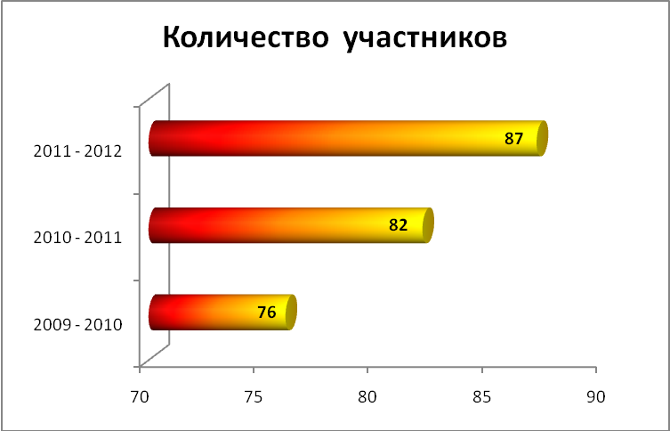
Наблюдается положительная динамика активности обучающихся в олимпиадах, конференциях, творческих конкурсах.

3.5. Профессиональное самоопределение обучающихся
Год | ФИО обучающегося | Образовательное учреждение | Специальность
2011 | Кравчук Дмитрий Сергеевич | ТГТУ | энергетический факультет
2011 | Куимов Алексей Владимирович | ТГТУ | факультет информационных технологий
2011 | Куимов Василий Владимирович | Военный институт береговой охраны | факультет информационных технологий
2011 | Лунгина Алёна Алексеевна | ТГУ им.Державина | факультет радиосвязи
2011 | Никитина Александра Михайовна | ТГТУ | факультет техническая кибернетика
2011 | Петров Сергей Иванович | ТГУ им.Державина | институт физики и математики

2012 | Бородин Роман Игоревич | ФГБОУ ВПО «Тамбовский государственный технический университет» | Агроинженерия
2012 | Данилин Владимир  Алексеевич | ФГБОУ ВПО «Тамбовский государственный технический университет» | Бизнес-информатика
2012 | Дубовицкая Анастасия Борисовна | ФГБОУ ВПО «Московский государственный технический университет» | Геодезия и дистанционное зондирование
2012 | Кондратьев Александр Сергеевич | ФГБОУ ВПО «Тамбовский государственный технический университет» | Биотехнические системы и технологии
2012 | Лаптева Екатерина  Васильевна | ФГБОУ ВПО «Тамбовский государственный технический университет» | Электроэнергетика и электротехника
2012 | Никитин Игорь Михайлович | ФГБОУ ВПО «Тамбовский государственный технический университет» | Электроэнергетика и электротехника
2012 | Терехова Наталия Андреевна | ФГБОУ ВПО «Тамбовский государственный технический университет» | Электроэнергетика и электротехника
2012 | Шитиков Иван Петрович | ФГБОУ ВПО «Тамбовский государственный технический университет» | Строительство
2012 | Юзик Валентин Михайлович | Военный авиационный инженерный институт | Техническая эксплуатация транспортного радиооборудования

В 2011 году 11 класс физико–математического профиля закончили 14 человек, из них 6 чел. (43 %) продолжили изучение физики для получения своей профессии.
В 2012 году в 11 классе физику на профильном уровне изучали 14 человек, из них 9 чел. (64,3%) продолжили изучение физики для получения своей профессии.

4. Результаты психолого-педагогической диагностики
4.1. Результаты анкетирования обучающихся
В октябре 2011 года проведено диагностическое исследование по теме «Твоё отношение к изучению физики».
Задача исследования: выявить уровень мотивации обучающихся к изучению предмета «физика».
Класс | Кол - во обучающихся | Итоги анкетирования
Класс | Кол - во обучающихся | с интересом изучают физику | равнодушны к изучению физики | физика важна для получения образования | физика важна для развития интеллекта | заставляют родители
7А | 24 | 23 | 1 | 24 | 22 | 1
8А | 29 | 27 | 2 | 20 | 22 | 2
11АБ | 12 | 12 | 0 | 12 | 12 | 0
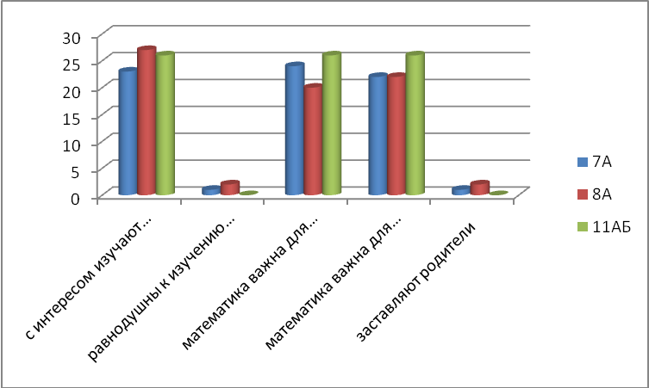
Вывод: 95,2% обучающиеся изучают физику с интересом, 86,1% обучающиеся считают изучение физики важным для получения образования, 86,1% обучающиеся считают изучение физики важным для развития интеллекта.

4.2. Результаты анкетирования родителей обучающихся
В ноябре 2011 года было проведено диагностическое исследование по теме «Ваш ребёнок и физика» среди родителей обучающихся 8А и 7А классов.
Задача исследования: выявить отношение родителей к изучению предмета «физика».
Класс | Участвовало в анкетировании родителей | Итоги анкетирования
Класс | Участвовало в анкетировании родителей | удовлетворены преподаванием физики | ребёнок с интересом изучает физику | предмет является важным для образования ребёнка
7А | 21 | 21 - 100% | 18 – 85,7% | 16 – 76,2%
8А | 25 | 25 – 100% | 23 – 92% | 21 – 84%
Итого | 46 | 46 - 100% | 41 – 89,1% | 37 – 80,4%

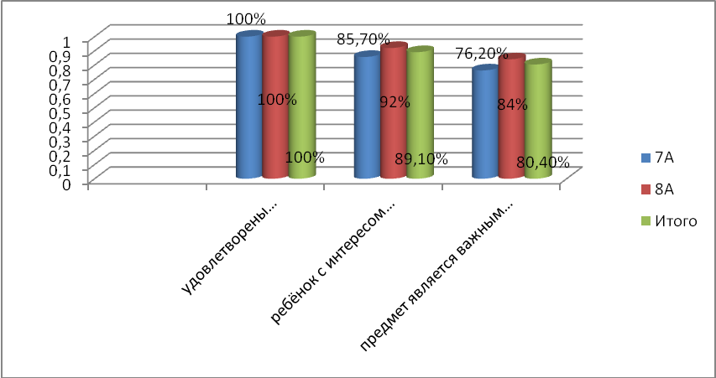
Вывод: родители обучающихся 7А и 8А классов полностью удовлетворены преподаванием физики, 80,4% родителей считают, что их ребёнок изучает физику с интересом.

4.3. Отношение обучающихся к предмету
В марте 2012 года проведено диагностическое исследование по теме «Выявление интереса обучающихся к учебным предметам».
Задача исследования: выявить интерес обучающихся к изучению предмета «физика»
Класс | Всего обучающихся | Позитивное отношение |  | Негативное отношение |  | Самый любимый предмет
Класс | Всего обучающихся | чел | % | чел | % | чел | %
7А | 24 | 24 | 100 | 0 | 0 | 18 | 75
8А | 29 | 29 | 100 | 0 | 0 | 16 | 55,2
11АБ | 12 | 12 | 100 | 0 | 0 | 10 | 83,3
Итого | 65 | 65 | 100 | 0 | 0 | 44 | 67,7

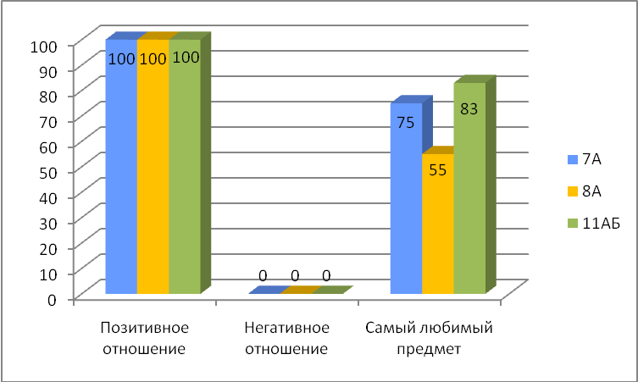
Вывод: у обучающихся сформировано позитивное отношение к изучению физики, от 75% до 83,3% обучающихся считают физику любимым предметом.

4.4. Психологическая атмосфера на уроках физики
В 2010-2011 и в 2011-2012 учебных годах проводились анкетирования среди обучающихся «Психологическая атмосфера на уроках физики».
Задача исследования: проследить динамику психологической атмосферы на уроках физики.
Год | Класс | Атмосфера на уроке
Год | Класс | благоприятная | нейтральная | неблагоприятная
2010 - 2011 | 9А | 23 -100% | 0% | 0%
2010 - 2011 | 7А | 28- 93,3% | 2 - 6,7% | 0%
2010 - 2011 | 10АБ | 12 – 92,3% | 2 – 7,7% | 0%
2011-2012 | 7А | 24 - 100% | 0% | 0%
2011-2012 | 8А | 28 – 96,6% | 1 – 3,4% | 0%
2011-2012 | 11АБ | 13 -100% | 0% | 0%
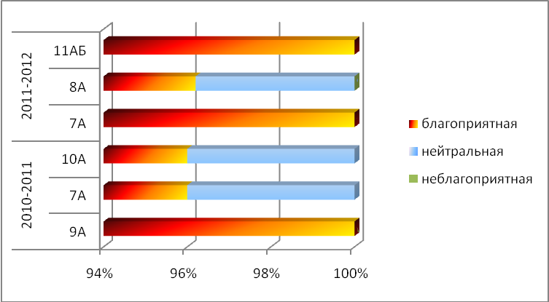

Вывод:
родители считают, что на уроке наблюдается благоприятная психологическая атмосфера.

Год | Класс | Атмосфера на уроке
Год | Класс | благоприятная |  | нейтральная |  | неблагоприятная
Год | Класс | родители | дети | родители | дети | родители | дети
2010 - 2011 | 9А | 100% | 100% | 0% | 0% | 0% | 0%
2010 - 2011 | 7А | 96% | 93,3% | 4% | 6,7% | 0% | 0%
2010 - 2011 | 10АБ | 96% | 92,3% | 4% | 7,7% | 0% | 0%
2011-2012 | 7А | 100% | 100% | 0% | 0% | 0% | 0%
2011-2012 | 8А | 96,2% | 96,6 | 3,8% | 3,4% | 0% | 0%
2011-2012 | 11АБ | 100% | 100% | 0% | 0% | 0% | 0%
4.5. Сравнительный анализ исследования психологической атмосферы
на уроках физики

Вывод: мнение обучающихся и их родителей совпадает: на уроке наблюдается благоприятная психологическая атмосфера.
5. Научно-методическая деятельность педагога
5.1. Рабочие программы по физике
В период с 2010- 2012 гг. разработала следующие рабочие программы:
№ | Название рабочей программы | УМК | Дата утверждения
1 | Рабочая программа по физике для 7 класса | Пурышева Н.С., Важеевская Н.Е. | Приказ № 6/2 от 10.09.2007
2 | Рабочая программа по физике для 8 класса | Пурышева Н.С. и Важеевская Н.Е. | Приказ № 6/2 от 10.09.2007
3 | Рабочая программа по физике для 9 класса | Пурышева Н.С.,Важеевская Н.Е., Чаругин В.М. | Приказ № 6/2 от 10.09.2007
4 | Рабочая программа по физике для 10 класса | МякишевГ.Я., Буховцев Б.Б.,Сотский Н.Н | Приказ № 2/1  от 02.09.2009г
5 | Рабочая программа по физике для 11 класса | Мякишев Г.Я., Буховцев Б.Б. | Приказ №131 от  27.08.2010 г.
6 | Рабочая программа по физике для 10 класса | Касьянов В.А. | Приказ №142 от18.08.2011 г.
7 | Рабочая программа по физике для 11 класса | Касьянов В.А. | Приказ №372 от 31.08.2012 г

5.2. Программы элективных курсов
№ | Название | Кол-во часов | Класс | Дата утверждения
1 | Методы решения физических задач | 34 | 10 | Приказ №142 от 27.08.2010 г.
2 | Методы решения физических задач | 34 | 11 | Приказ №131 от 18.08.2011 г
3 | Графики – язык сотрудничества профессионалов | 17 | 9 | Приказ №372 от 31.08.2012 г.
В период с 2010 года по 2012 год была разработана и реализована программа научного общества «Кварк» для 8-11 классов, рассчитанная на 34 часа.

5.3. Дидактические материалы
№ | Название | Вид | Класс
2009-2010
1 | Контрольные работы (1,2,3 этапы диагностирования) | тест | 7-11
2 | Давление жидкостей и газов. Закон Паскаля | тест | 8
3 | Внутренняя энергия. Способы изменения внутренней энергии тела. | тест | 8
4 | Строение атома | тест | 8
5 | Действия электрического тока | тест | 8
6 | Электрическая цепь | карточки | 8
7 | Испарение и конденсация | разработка открытого урока с презентацией | 8
8 | Взаимодействие тел. Масса. | разработка открытого урока с блок-предписанием | 7
9 | Механическая работа. | разработка открытого урока  с блок-предписанием | 7
10 | Задачи по теме «Законы постоянного тока» | Составление банка дополнительных задач с решениями | 8
11 | Физический КВН | разработка внеклассного мероприятия | 9-11
2010-2011
1 | Контрольные работы (1,2,3 этапы диагностирования) | тест | 7-11
2 | Мощность. Решение задач. | разработка открытого урока с презентаций и блок-предписанием | 7
3 | Плотность вещества | презентация | 7
4 | Сила. Явление тяготения. Сила тяжести | презентация | 7
5 | Сила упругости | презентация | 7
6 | Сила трения | презентация | 7
7 | Закон Архимеда. | презентация | 8
8 | Плавание тел. | презентация | 8
9 | «Золотое» правило механики | презентация | 7
10 | Энергия. | презентация | 7
11 | Игра «Что? Где? Когда?» | разработка внеклассного мероприятия | 10
12 | Игра «Физические барьеры» | разработка внеклассного мероприятия | 7
13 | Законы Ньютона | тесты | 9
14 | Физический вечер | разработка внеклассного мероприятия | 9-11
15 | Игра «Физические барьеры» | разработка внеклассного мероприятия | 6
16 | Турнир смекалистых | разработка внеклассного мероприятия | 7
2011-2012
1 | Контрольные работы (1,2,3 этапы диагностирования) | тест | 7-11
2 | Инерция | разработка открытого урока с презентаций и блок-предписанием | 7
3 | «Интеграция физики и химии» | разработка внеклассного мероприятия | 10-11
4 | «Что могут нанотехнологии» | презентация | 11
5 | «Физика на военной службе»  Дню Победы посвящается | разработка внеклассного мероприятия | 8
6 | Физический вечер классов | разработка внеклассного мероприятия | 10-11
7 | «Умники и умницы» | разработка внеклассного мероприятия | 7
8 | Контрольные работы (диагностические) | тесты | 11
9 | Игра «Заморочки из физической бочки» | разработка внеклассного мероприятия | 8
10 | Колебательный контур | презентация | 11
11 | Влияние радиоактивных излучений на живые организмы | разработка урока с презентаций | 11

5.4. Участие в мероприятиях, повышающих имидж образовательного учреждения
Год | Мероприятие | Уровень | Форма участия
2009 | ШМО учителей естественного цикла | школьный | Доклад «ИКТ на моем уроке»
2009 | ШМО учителей естественного цикла | школьный | Открытый урок в 9 классе  «Магнитное поле электрического тока »
2009 | Апробация нового порядка проведения государственной аккредитации образовательных учреждений в новой форме «День открытых дверей» | региональный | Мастер – класс «Использование ИКТ и метода проектов в рамках модульной системы обучения»
2009 | ШМО учителей естественного цикла | школьный | Открытый урок 8 классе «Плавание тел»
2009 | Областная НПК «Работа с одарённы-ми детьми в условия Тамбовской области» в рамках недели «Лучшие учителя – образованию Тамбовщины» | региональный | Доклад «Использование ресурса ИКТ в организации индивиду-альной работы с талантливыми детьми на уроках физики»
2010 | Стажёрская площадка по теме «Модульная организация образова-тельного процесса с использованием ИКТ» | региональный | Открытый урок в 7 классе (урок – сказка) по теме « Плотность вещества»,
2010 | ШМО учителей естественного цикла | школьный | Доклад «Формирование информационно-коммуникационных компетенций обучающихся»
2011 | Стажёрская площадка слушателей курсов «Формирование профессиональной компетентности учителя физики в условиях реализации национальной образовательной инициативы «Наша новая школа» в 2011 году | региональный | Интегрированный урок физики и биологии  «Применение радиоактивных изотопов в медицине, археологии, следственных экспериментах»
2011 | Педсовет «Интернет-технологии для развития компетенций учителя и ученика» | школьный | Доклад «Участие учителей и обучающихся в конкурсах, олимпиадах, фестивалях в сети Интернет»
2011 | V Всероссийская педагогическая видеоконференция «ЕГЭ. Проблемы и решения» | всероссийский | участник
2011 | VI Областная научно-практическая конференция школьников «Путь в науку» | региональный | подготовка участников
2012 | Конференция, проводимая издательством «Просвещение»: «Единая информационно-образовательная среда УМК «Сферы» как условие реализации ФГОС ООО образовательным учреждением». | региональный | участник
2012 | Стажёрская площадка слушателей курсов «Формирование профессиональной компетентности учителя физики в условиях реализации национальной образовательной инициативы «Наша новая школа» в 2012 году | региональный | Модульная технология обучения: выступление, открытый урок.
2012 | Семинар «Новый УМК по физике для 10-11 классов. Базовый и профильный уровни» | региональный | участник
2012 | Областная НПК «Юный исследователь» | региональный | участник
2012 | Заочная конференция «Использование ИКТ на уроках и во внеурочное время» | муниципальный | Доклад « Использование ИКТ и Интернет-технологий в обучении детей с ограниченными возможностями здоровья (из опыта работы)
2012 | Педсовет «Интернет-технологии для развития компетенций учителя и ученика» | школьный | Доклад «Использование ИКТ на уроках физики и во внеурочной деятельности»

5.5. Востребованность профессионального потенциала педагога
Уч.год | Мероприятие | Форма участия
2009 - 2010 | Конференция лауреатов Всероссийского конкурса учителей физики и математики Фонда «Династия» | Выступление (секция физиков)
2009 - 2010 | ЕГЭ по физике | Эксперт
2009 - 2010 | Апробация ресурса по физике для 10-го класса в СДОНП «Телешкола» | Куратор
2009 - 2010 | ШМО учителей естественного цикла | Руководитель
2009 - 2010 | Методический совет школы | Член МС
2009 - 2010 | Стажёрская площадка по теме «Модульная организация образовательного процесса с использованием ИКТ» | Тьютор
2010 - 2011 | ЕГЭ по физике | Эксперт
2010 - 2011 | ГИА по физике в новой форме | Эксперт
2010 - 2011 | Творческая группа «Апробация электронных дневников и журналов успеваемости на сайте Дневник.ру» | член творческой группы
2010 - 2011 | Стажёрская площадка по теме «Модульная организация образовательного процесса с использованием ИКТ» | Тьютор
2011 - 2012 | ЕГЭ по физике | Эксперт
2011 - 2012 | ГИА по физике в новой форме | Эксперт
2011 - 2012 | Реализация регионального проекта «Космические образовательные технологии» | член творческой группы
2011 - 2012 | Августовская педагогическая конференция работников образования Тамбовского района «Обновление содержания естественнонаучного образования в условиях перехода на ФГОС общего образования» | Доклад с презентацией
2011 - 2012 | РМО учителей естественного цикла | Руководитель
2011 - 2012 | Методический совет района | Член МС
2011 - 2012 | Стажёрская площадка по теме «Модульная организация образовательного процесса с использованием ИКТ» | Тьютор

5.6. Участие в конкурсах профессионального мастерства
Год | Мероприятие | Уровень | Форма участия
2010 | Конкурс лучших учителей Российской Федерации в рамках ПНПО | всероссийский | победитель
2011 | Областной конкурс «Народный учитель Тамбовской области» | региональный | победитель
2012 | Областной конкурс «Народный учитель Тамбовской области» | региональный | победитель

5.7. Обобщение опыта работы
Уровень | Тематика
школьный | «Использование ИКТ и метода проектов в рамках модульной организации образовательного процесса по физике»
районный | «Использование ИКТ и метода проектов в рамках модульной организации образовательного процесса по физике»
областной | «Использование ИКТ и метода проектов в рамках модульной организации образовательного процесса по физике» в рамках работы областной школы-лаборатории «Модульная организация образовательного процесса с использованием ИКТ» (Сборник «Коллекция педагогического опыта», брошюра «Развитие творческого самостоятельного мышления школьников» , Тамбов: ТОГОАУ ДПО ИПКРО, 2010.)

Публикации
Печатные издания
- Элективный курс «Вселенная- взгляд с Земли» в журнале «Физика в школе» №7, 2009 г, с.62
- Статья «Семь принципов успеха» в Альманахе фонда «Династия», с.247, Москва, 2009.
- Брошюра «Развитие творческого самостоятельного мышления школьников», Тамбов: ТОГОАУ ДПО ИПКРО,2010 г.
- Сборник «Коллекция педагогического опыта», Тамбов: ТОГОАУ ДПО ИПКРО, с.43, 2010 г.
- Электронный методический сборник. «Инерция». Работы участников Всероссийского интернет - проекта «Педагогический опыт. Инновации, технологии, разработки». МЕТОДКАБИНЕТ.РФ, 2012 г.

Материалы, размещенные в сети Интернет
Год | Вид | Название | Адрес
2012 | Сайт | Сайт учителя физики Вахрушевой Т.Б. | http://nsportal.ru/vakhrusheva-tatyana-borisovna
2010 | текстовый документ c презентацией | Педагогический проект "Развитие творческого самостоятельного мышления школьников" | Сайт « Методисты» http://metodisty.ru/m/files/view/pedagogicheskii_proekt_-razvitie_tvorcheskogo_samostoyatelnogo_myshleniya_shkolnikov-2010-03-08
2010 | текстовый документ | Программа элективного курса "Вселенная-взгляд с Земли" | Сайт « Методисты» http://metodisty.ru/m/files/view/el-_kurs_-vselennaya-vzglyad_s_zemli
2010 | Разработка урока с презентацией | «Мощность» | Сайт « Методисты» http://metodisty.ru/m/files/view/mochnost
2010 | текстовый документ c презентацией | Курение – опасное увлечение | Сайт «Учительский портал» (http://www. uchportal.ru/load/90-1-0-12115)
2010 | текстовый документ c презентацией | Взаимодействие тел | Сайт «Учительский портал» (http://www. uchportal.ru/load/39-1-0-12155)
2010 | интерактивные материалы, разработки уроков | Проект «Укрощение строптивой» | Сайт Тамбов-Wiki http://ipklabdo.lanta-net.ru/ipk_mediawiki/index.php /
2010 | текстовый документ c презентацией | Испарение | Сайт «RusEdu»  (http://www.rusedu.ru
2010 | текстовый документ | Педагогический проект | Сайт «Инновации Тамбовщины»  http://www.it-n.ru
2010 | текстовый документ | Элективный курс «Графики – язык сотрудничества профессионалов» | Сайт «Инновации Тамбовщины»  http://www.it-n.ru
2011 | презентация | Вредные привычки | Сайт «К- уроку»  (http://k-yroky.ru/load/231-1-0-7142
2011 | текстовый документ c презентацией | Коктейль здоровья | Сайт «К- уроку»  http://k-yroky.ru/load/231-1-0-7143
2011 | форум | Измерение атмосферного давления. Опыт Торричелли. Обсуждение материалов урока. | http://www.it-n.ru
2011 | форум | Модернизация образования | http://ipklabdo.lanta-net.ru/children/forum/
2011 | текстовый документ c презентацией | Расчёт дневного рациона питания школьника | Сайт «К- уроку»  htt://www/k-yroky.ru/board/1-1-0-92
2011 | Конспект урока с использованием ЦОР | Мощность | Сайт «Открытый класс» http://www.openclass.ru/
2012 | текстовый документ c презентацией | Масса | Сайт «Завуч.инфо» (http://www.zavuch.info/
2012 | текстовый документ c презентацией | Инерция | Сайт « Методкабинет.РФ»
2012 | форум | Особенности социализации детей с ОВЗ. | http://ipklabdo.lanta-net.ru/children/forum/
2012 | текстовый документ c презентацией | Воспитательная система класса | Сайт «На урок!» WWW.nayrok.ru
2012 | текстовый документ | Рабочие программы по физике | Сайт «Pro Школу” http://www.proskolu.ru

7. Внешняя оценка деятельности педагога

7.1. Отзывы о деятельности педагога
- Статья «Лабораторная работа длиною в четверть века» в газете «Тамбовская жизнь» № 98(25520) от 13июля 2010 г.
- Статья «Поздравляем победителя!» в газете «Притамбовье» № 40(7723) от 2 июня 2010 г.
- Статья «Итоги Всероссийского конкурса учителей физики и математики Фонда «Династия» в газете «Учительская газета» от 30 апреля 2009 г.
- Диплом победителя в номинации «Наставник будущих учёных» Всероссийского конкурса учителей физики и математики Фонда «Династия», 2009г.

Все сведения, изложенные в материалах, подтверждаю.

Директор школы Н.А.Громова

Приложения

- Справка об учебной нагрузке
- Копия грамоты Министерства образования и науки Российской Федерации, 2010.
- Копия грамоты Министерства образования и науки Российской Федерации, 2012г.
- Копия диплома победителя в номинации «Наставник будущих учёных» Всероссийского конкурса учителей физики и математики Фонда «Династия», 2009г.
- Копия сертификата победителя конкурса «Народный учитель Тамбовской области – 2011»
- Копия сертификата победителя конкурса «Народный учитель Тамбовской области – 2012»
- Копия сертификата «Эксперт ЕГЭ 2012 года»
- Копия сертификата «Эксперт ГИА в новой форме 2012 года»
- Копия справки об участии в областных методических мероприятиях №145 от 07.04.2010г.
- Копия справки о публикации авторской работы в электронном методическом сборнике работ участников Всероссийского интернет-проекта «Педагогический опыт. Инновации, технологии, разработки», 2012 г.
- Копия сертификата участника Всероссийской конференции (фонд «Династия)
- Копия свидетельства о повышении квалификации «Формирование профессиональной компетентности учителя физики в условиях реализации национальной образовательной инициативы «Наша новая школа», ТОГОАУ ДПО ИПКРО, 2012г.
- Копия свидетельства об обучении по программе Intel «Обучение для будущего», 2010 г.
- Копия свидетельства о повышении квалификации «Проектирование образовательного процесса в ИОС в соответствии с требованиями ФГОС», 2011г
- Копия свидетельства о повышении квалификации «Использование ЭОР в процессе обучения в основной школе по физике» 2011 г.
- Копия свидетельства о повышении квалификации «Обучение детей с ОВЗ с использованием интернет-технологий» 2012 г.
- Копия сертификата о повышении квалификации «Экспертная деятельность в системе образования: федеральный государственный контроль качества образования» 2012 г.
- Копия диплома за подготовку призёра Всероссийского «Молодёжного физического чемпионата», 2012г.
- Копия диплома педагога, подготовившего победителя всероссийской дистанционной олимпиады по физике, 2011г.
- Копия диплома педагога, подготовившего победителя всероссийского творческого конкурса «Физика глазами лирика», 2011г.
- Копия диплома руководителя победителя Интернет-викторины, 2012г.
- Копия статьи в журнале «Физика в школе»
- Копия статьи в газете «Тамбовская жизнь»
- Копия сертификата, подтверждающего наличие персонального сайта, 2012г.
- Копия диплома участника V Всероссийской педагогической видеоконференции, 2011г.
- Копия сертификата за участие в областной конференции «Единая информационно-образовательная среда УМК «Сферы» как условие реализации ФГОС ООО образовательным учреждением», 2012 г.
- Копия сертификата за участие в областной научно-практической конференции «Юный исследователь», 2012г.
- Копия сертификата за участие в заочной конференции «Использование ИКТ на уроках и во внеурочное время», 2012г.
- Копия сертификата за участие в августовской педагогической конференции работников образования Тамбовского района, 2012г.
- Копия свидетельства об участии в семинаре «Новый УМК по физике», 2012г.
- Копия справки о размещении материала на сайте «Инновации Тамбовщины»
- Копия подтверждения о публикации материалов на сайте «Учительский портал»
- Копия свидетельства о публикации материалов на сайте «Методисты»
- Копия свидетельства о публикации материалов на сайте «К- уроку.ru »
- Копия сертификата о публикации материалов на сайте «RusEdu»
- Копия свидетельства о публикации материалов на сайте «Завуч.инфо».
- Копия свидетельства о публикации материалов на сайте «На урок!»
- Скриншоты о размещении материалов в сети ИНТЕРНЕТ – 8 шт.
- Копии Благодарственных писем педагогу – 6 шт.
- Копии Почетных грамот педагога – 2 шт.
- Копия дипломов и грамот обучающихся – 18 шт.

